放射医学主治医师《专业实践能力》考前点题卷三
[单选题]1.患者，男性，23岁。车祸外伤后昏迷，X线平片与CT未见明确骨折及颅内血肿，MR表现如下图，正确的诊断是()。
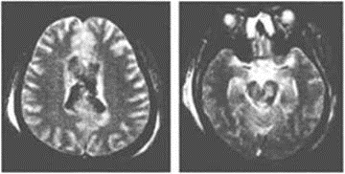
A.蛛网膜下隙出血
B.脑皮质挫裂伤
C.脑室出血
D.弥漫性轴索损伤
E.脑梗死
正确答案：D
参考解析：该患者的MRI表现符合弥漫性轴索损伤，弥漫性轴索损伤：指头部受到外伤作用后发生的，主要弥漫分布于脑白质、以轴索损伤为主要改变的一种原发性脑实质的损伤。
[单选题]2.脑梗死好发于()。
A.大脑前动脉供血区
B.大脑后动脉供血区
C.大脑中动脉供血区
D.基底动脉供血区
E.椎动脉供血区
正确答案：C
参考解析：脑梗死以大脑中动脉闭塞最多见，其次为大脑后、前动脉以及小脑的主要动脉闭塞。
[单选题]3.脑梗死后可以见到“模糊效应”常在()。
A.第1周
B.第2周
C.第2～3周
D.第4周
E.第5周
正确答案：C
参考解析：
脑梗死第2～3周后脑水肿消失，坏死组织被吞噬移除，受损部位开始出现修复，此时梗死区边缘模糊，密度相对增高而呈等密度，称模糊效应期。
[单选题]4.患者，男性，40岁。头痛、左侧面自觉发麻半年余。CT平扫：左侧鼻咽顶壁见一不规则肿块影，并伴左侧破裂孔、卵圆孔周围骨质破坏。增强扫描明显不均匀强化。最可能的诊断为()。
A.脑膜瘤
B.鼻咽癌
C.骨软骨瘤
D.动脉瘤
E.三叉神经瘤
正确答案：B
参考解析：该患者鼻咽肿块伴周围骨质破坏，增强扫描明显不均匀强化。最可能的诊断为鼻咽癌。
[单选题]5.患者，女性，34岁。头痛、头晕、耳鸣1年余，一侧肢体活动不利近1年。CT平扫示：右侧中后颅窝卵圆形略高密度灶，边缘锐利，右侧岩骨尖，骨质变薄；磁共振T1WI呈等信号，T2WI呈高信号；CT及MRI增强扫描呈均一强化。该患者最有可能的诊断是()。
A.听神经瘤
B.脑膜瘤
C.脑脓肿
D.胶质瘤
E.三叉神经瘤
正确答案：B
参考解析：脑膜瘤是中枢神经系统最常见的非胶质来源的原发性肿瘤，常为中年发病，男女发病比例约为1∶2。CT平扫脑膜瘤呈圆形、卵圆形或分叶边界清楚的稍高密度或等密度病变。脑膜瘤在T1WI像上的信号与邻近脑组织的脑皮质相似，为等信号，而在T2WI像上可为等信号或高信号。故该患者最有可能的诊断是脑膜瘤。
[单选题]6.脑膜瘤最为可靠的MRI影像特征是()。
A.胡椒盐征
B.靶征
C.灯泡征
D.脑膜尾征
E.牛眼征
正确答案：D
参考解析：静脉注射GD-DTPA后，脑膜瘤有显著而均匀的增强，脑膜瘤附着处的脑膜受肿瘤浸润有显著增强，叫脑膜尾征。
[单选题]7.脑膜瘤出现在中后颅窝时，最需与以下哪种疾病进行鉴别？()
A.脑脓肿
B.脑淋巴瘤
C.胶质瘤
D.听神经瘤
E.三叉神经瘤
正确答案：E
参考解析：当脑膜瘤的病灶位置在中后颅窝，最需与本病例进行鉴别的疾病是三叉神经瘤。
[单选题]8.胼胝体发育不良发生于胚胎()。
A.第3周
B.第5周
C.第8周
D.第10周
E.第11周
正确答案：C
参考解析：胼胝体发育不良为胼胝体前驱终板的前联合分离所致，发生在胚胎第8周。
[单选题]9.人眼视觉的模糊阈值是()。
A.0.2mm
B.0.4mm
C.0.6mm
D.0.8mm
E.1.0mm
正确答案：A
参考解析：人眼的模糊阈值为0.2mm。
[单选题]10.患儿，女性，1岁半。头大，智力障碍，CT示四脑室与枕大池扩大，小脑蚓部和半球发育不良，幕上脑室扩大。最可能的诊断是什么？()
A.先天性枕大池扩大
B.Chiari畸形
C.脑萎缩
D.丹迪-沃克（Dandy-Walker）综合征
E.颅后窝蛛网膜囊肿
正确答案：D
参考解析：Dandy-Walker综合征是由于小脑发育畸形和第四脑室中、侧孔闭锁，引起第四脑室囊性扩大和继发梗阻性脑积水。
[单选题]11.丹迪-沃克（Dandy-Walker）综合征主要病理改变为()。
A.小脑蚓部不发育或发育不全
B.脑萎缩
C.脑积水
D.胼胝体发育不全
E.脑裂畸形
正确答案：A
参考解析：Dandy-Walker综合征的主要病理改变为小脑蚓部不发育或发育不全。
[单选题]12.在影像学表现上，丹迪-沃克（Dandy-Walker）综合征主要与下面哪种疾病鉴别？()
A.先天性脑积水
B.脑裂畸形
C.颅后窝巨大蛛网膜囊肿
D.脑灰质异位
E.肼胝体发育不全
正确答案：C
参考解析：在影像学表现上丹迪-沃克（Dandy-Walker）综合征应与颅后窝巨大蛛网膜囊肿相鉴别，颅后窝蛛网膜囊肿可压迫第四脑室，使其变小和向前移位。
[单选题]13.视网膜母细胞瘤的常见CT表现，不包括()。
A.肿瘤密度较低
B.位于眼球壁上
C.肿瘤呈轻中度强化
D.肿瘤内团块状钙化
E.肿瘤可向眼球外突出
正确答案：A
参考解析：视网膜母细胞瘤多可见眼球内肿块，多位于位于眼球壁上，肿块在玻璃体内呈较高密度，边界较清楚，瘤内大多可见钙化，实性成分可轻中度强化，肿瘤可穿破眼球向眶内生长。
[单选题]14.髓母细胞瘤的CT表现不包括()。
A.瘤内见脂肪密度灶
B.造成梗阻性脑积水
C.可见瘤周水肿
D.肿瘤明显强化
E.发生于小脑蚓部
正确答案：A
参考解析：髓母细胞瘤以小脑蚓部最常见，呈均一高密度或等密度影，80%～90%伴梗阻性脑积水，很少引起坏死、出血及囊变、钙化，病变周围常环绕以低密度水肿带。增强扫描，瘤体均匀强化。
[单选题]15.男，51岁。涕中带血4个月余，触诊双侧颈部肿大淋巴结。CT增强扫描显示如下，最可能的诊断是()。
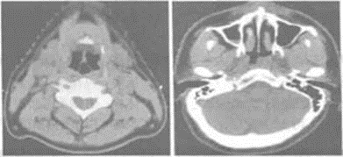
A.鼻咽纤维血管瘤
B.鼻咽部血管瘤
C.转移瘤
D.淋巴瘤
E.鼻咽癌
正确答案：E
参考解析：鼻咽癌发病男性多于女性，好发于40～60岁的中老年人。鼻咽癌的初发症状按序排列如下：回缩涕带血、鼻塞、颈部淋巴结增大、听力下降、耳鸣、头痛和复视等。CT表现为鼻咽腔变形、不对称，鼻咽侧壁增厚、软组织肿块，咽周软组织间隙改变，以及继发炎症、颅底骨质破坏、颅内侵犯、淋巴结转移和远处转移等。
[单选题]16.下列病变，不易造成局限性肺气肿的是()。
A.支气管恶性肿瘤
B.支气管囊肿
C.支气管异物
D.支气管扩张
E.支气管良性肿瘤
正确答案：B
参考解析：支气管襄肿是由胚胎发育障碍所致的先天性疾病，并不会引起肺气肿。
[单选题]17.中心型肺癌最早出现的影像学征象是()。
A.黏液嵌塞征
B.局限性肺气肿
C.肺段或肺叶不张
D.阻塞性肺炎
E.肺门阴影增浓
正确答案：B
参考解析：中心型肺癌早期，支气管略有狭窄时，产生活瓣效应，形成局限性肺气肿。
[单选题]18.女，43岁，两眼不能完全睁开，全身无力2年余。胸部CT扫描前纵隔内发现肿块，如图，最可能的诊断是()。
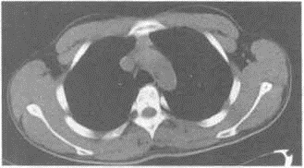
A.气管囊肿
B.心包囊肿
C.畸胎瘤
D.胸内甲状腺肿
E.胸腺瘤
正确答案：E
参考解析：患者为典型的肌无力症状，前纵隔肿块伴肌无力症状，以胸腺瘤多见。
[单选题]19.男，55岁。突发胸痛就诊。胸部动脉CT造影如下图，可诊断为()。
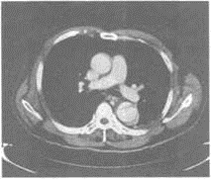
A.主动脉瘤
B.主动脉夹层（DeBakeyⅠ型）
C.主动脉夹层（DeBakeyⅡ型）
D.主动脉夹层（DeBakeyⅢ型）
E.主动脉血栓
正确答案：D
参考解析：主动脉弓及降主动脉可见内膜片及真、假腔，升主动脉正常，应诊断为主动脉夹层（DeBakeyⅢ型）。
[单选题]20.食管静脉曲张与食管癌的主要鉴别点是()。
A.溃疡
B.隆起
C.管壁柔软
D.黏膜规整
E.梗阻
正确答案：C
参考解析：食管静脉曲张表现为管壁柔软，而食管癌则表现为管壁僵硬，黏膜破坏中断。
[单选题]21.关于肝细胞癌的MRI表现，不正确的是()。
A.质子加权像肿瘤与周围实质信号差別不大
B.T2WI上正常肝组织信号常高于肿瘤信号
C.肿瘤可表现为T1WI、T2WI混杂不均匀信号
D.静脉瘤栓和假包膜较具特征性
E.肿瘤内可有脂肪变性、囊变、坏死、出血、纤维间隔等改变
正确答案：B
参考解析：肝细胞癌最常见的表现是：在T1WI上为略低信号，在T2WI上为略高信号。
[单选题]22.男，70岁，转移性右下腹痛4天。査体右下腹压痛，可触及包块。B超示右下腹实质性占位，CT扫描如下图，最可能的诊断为()。
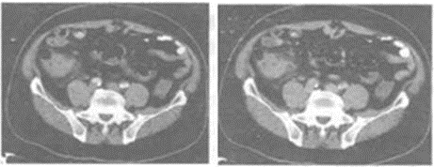
A.阑尾类癌
B.回肓部增殖型结核
C.阑尾周围脓肿
D.结肠癌
E.溃疡性结肠炎
正确答案：C
参考解析：该患者出现了转移性右下腹痛，为典型的急性阑尾炎症状，触及包块，CT提示阑尾周围脓性物聚集，考虑该患者为急性阑尾炎导致的阑尾周围脓肿。
[单选题]23.脑脊液鼻漏，常见于()。
A.筛骨骨折
B.蝶骨骨折
C.额骨骨折
D.颞骨骨折
E.鼻骨骨折
正确答案：A
参考解析：筛骨骨折易造成脑膜撕裂，形成脑脊液鼻漏。
[单选题]24.患者，女，54岁，上腹隐痛半年余，黑便。上腹部CT增强扫描图像如下，最有可能的诊断是()。
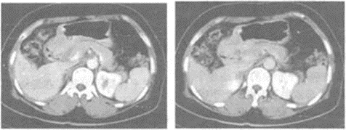
A.胃溃疡
B.胃癌
C.胃淋巴瘤
D.慢性胃窦炎
E.胃间质瘤
正确答案：B
参考解析：患者年纪较大，有腹痛，黑便，CT显示胃窦部胃壁增厚，局部见不规则软组织肿块，因此最有可能的诊断是胃癌。
[单选题]25.先天性巨结肠在钡剂灌肠前应注意的事项不包括()。
A.重复洗肠
B.肛管不宜放置过高
C.不用泻药
D.调节钡剂用等渗盐水
E.钡剂注入不宜过快
正确答案：A
参考解析：先天性巨结肠在钡剂灌肠时，用等渗盐水调节钡剂，禁止用普通水或肥皂水，不用泻药，以免大量水分被吸收发生水中毒；肛管放置不宜过高，以免越过狭窄段而致漏诊；灌肠压力不宜过高，速度不宜过快，以免狭窄段被扩张，影响诊断。
[单选题]26.关于贲门失弛缓症的描述，错误的是()。
A.CT可作为常规检査
B.中、下段食管痉挛狭窄伴上段食管扩张，贲门部痉挛，肌层增厚
C.吞咽食管下括约肌不能松弛，食管体部缺乏有推动力的蠕动
D.Auerbach神经节细胞异常
E.多见于青壮年女性
正确答案：A
参考解析：
贲门失弛缓症常规首选的检査方法为钡餐造影检查。吞钡检查见食管扩张，食管蠕动减弱，食管末端狭窄呈鸟嘴状，狭窄部黏膜光滑，是贲门失迟缓症患者的典型表现。贲门失驰缓症好发于20～40岁的青壮年，女性多见。男女比例为1：1.15。
[单选题]27.以下征象，不符合肝硬化CT表现的是()。
A.肝体积缩小，各叶比例失调
B.密度不均
C.脾大
D.腹水
E.门静脉直径小于13mm
正确答案：E
参考解析：肝硬化多表现为尾叶、左叶外侧段增大，肝体积缩小，各叶比例失调密度不均。肝门、肝裂增宽以及脾大，腹水、胃底和食管静脉曲张等门脉高压征象。
[单选题]28.以下征象，不属于脂肪肝CT表现的是()。
A.局灶性脂肪浸润周围可见正常肝脏
B.肝脏密度减低，重症可呈负值
C.肝脏密度低于脾脏
D.増强扫描可见血管变形或移位
E.肝内血管影模糊或相对高密度
正确答案：D
参考解析：脂肪肝时，血管走行正常、自然，不会出现移位和变形。
[单选题]29.有关肺隔离症的描述，正确的是()。
A.肺叶外型不易引起感染
B.一般与支气管相通
C.多以咳嗽、胸痛就诊
D.其血供来自支气管动脉
E.均有独立的脏层胸膜包裹
正确答案：A
参考解析：肺隔离症为胚胎时期一部分肺组织和正常的肺分离单独发育，与正常支气管树不相通，无呼吸功能，其血供来自体循环，引流静脉经肺静脉、下腔静脉或奇静脉回流。可分为肺叶内型及肺叶外型。肺叶内型肺隔离症病变区与邻近正常肺组织由同一脏层。肺叶外型引流通畅，不易引起感染。
[单选题]30.下列哪项是诊断肺隔离症最有价值的方法？()
A.CT支气管造影
B.MRI平扫
C.CT平扫
D.主动脉CTA
E.X线平片
正确答案：D
参考解析：肺隔离症的供血动脉来自降主动脉或腹主动脉，主动脉CTA易于发现肺隔离症的供血动脉。
[单选题]31.下列疾病采取的介入治疗方法，不正确的是()。
A.晚期中央型肺癌的肿瘤供血动脉栓塞治疗
B.大叶性肺炎的支气管动脉内药物灌注治疗
C.肺动静脉瘘的经导管栓塞治疗
D.急性大咯血250ml的支气管动脉栓塞治疗
E.右下肢深静脉血栓并肺栓塞的局部溶栓、碎栓治疗及下腔静脉滤器植入术
正确答案：B
参考解析：大叶性肺炎是常见的肺部炎性病变，经临床内科规范抗生素治疗即可痊愈，无需介入治疗。
[单选题]32.女，36岁，发热、咳嗽1周，白细胞增高，胸部CT平扫如图，最可能的诊断为()。
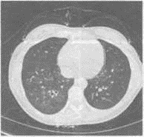
A.大叶性肺炎消散期
B.支气管肺炎
C.过敏性肺炎
D.支气管扩张
E.肺不张
正确答案：D
参考解析：根据其病史和CT表现可诊断为支气管扩张。
[单选题]33.下图所示的支持支气管扩张的征象为()。
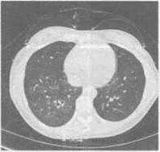
A.印戒征
B.轨道征
C.按叶段分布的片絮状影
D.支气管黏液充填
E.葡萄状影
正确答案：A
参考解析：CT片所示肺动脉直径小于伴行支气管断面，是支气管扩张的典型征象，即印戒征。
[单选题]34.X线透视易漏诊的是()。
A.急性粟粒型肺结核
B.结核球
C.浸润型肺结核
D.原发复合征
E.慢性纤维空洞型肺结核
正确答案：A
参考解析：急性粟粒型肺结核发病初期，仅见肺纹理增强，X线透视的空间分辨率及密度分辨率不及胸片，易漏诊。
[单选题]35.患者，男，60岁，有肾上腺肿瘤病史，近1周咳嗽，拍胸片可见双肺弥漫分布的小结节影，双中下肺较多，最可能的诊断为()。
A.肺转移瘤
B.细支气管肺泡癌
C.粟粒型肺结核
D.肺泡蛋白沉积症
E.尘肺
正确答案：A
参考解析：结合肾上腺肿瘤病史及胸片表现，最可能为肺转移瘤。
[单选题]36.高血压出血最常见的部位是()。
A.丘脑
B.内囊
C.尾状核
D.基底节
E.壳核
正确答案：D
参考解析：高血压脑出血好发于基底节区，其次为丘脑区或基底节-丘脑区。
[单选题]37.蛛网膜下腔出血的主要CT表现是()。
A.外侧裂池见高密度影
B.枕叶见高密度影
C.第三脑室呈高密度影
D.基底节区见高密度影
E.侧脑室呈高密度影
正确答案：A
参考解析：蛛网膜下腔出血CT图像上表现为病变区脑沟、脑裂和（或）脑池内铸型高密度病灶，当一侧大脑中动脉破裂出血是可于患侧外侧裂池内见高密度影，当大脑前动脉或前交通动脉破裂出血高密度影主要位于前纵裂池及鞍上池。
[单选题]38.下列椎管内占位病变，MRI增强扫描病灶不强化的是()。
A.脊膜瘤
B.神经纤维瘤
C.星形细胞瘤
D.室管膜瘤
E.表皮样囊肿
正确答案：E
参考解析：神经纤维瘤、脊膜瘤、星形细胞瘤、室管膜瘤MRI增强扫描病灶均有强化。
[单选题]39.男，76岁。左侧肢体无力1天，伴头晕、恶心，急诊入院。查体：血压120/70mmHg，伸舌左偏，左侧上下肢肌力差，Ⅳ级，Babinski征（＋）。胸片未见异常。颅脑MRI平扫及增强扫描如图，最可能的诊断为()。
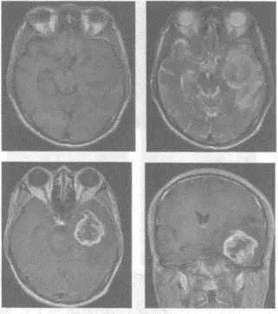
A.转移瘤
B.脑脓肿
C.脑血肿
D.胶质母细胞瘤
E.少突胶质细胞瘤
正确答案：D
参考解析：此例患者为老年男性，颅脑MRI扫描，左颞叶可见一囊实性肿块，增强扫描呈不规则花环状强化，周围水肿及占位效应明显，为胶质母细胞瘤的典型表现。
[单选题]40.男，35岁，近来无意中发现胸骨上窝区隆起，行CT扫描如图所示，最可能的诊断为()。
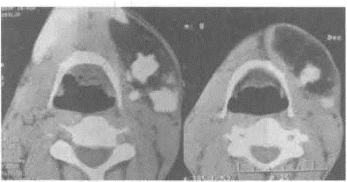
A.脂肪瘤
B.血管瘤
C.脂肪肉瘤
D.淋巴管瘤
E.畸胎瘤
正确答案：E
参考解析：该病例为青年男性，临床无症状。CT显示胸骨上窝区类圆形低密度灶，边缘清楚、光整，首先考虑良性病变。其内含脂肪密度及软组织密度影，符合畸胎瘤表现。
[单选题]41.以下脏器，不位于吉氏筋膜所构成的腹膜后腔内的为()。
A.肾上腺
B.膀胱
C.肾盂
D.肾脏
E.输尿管
正确答案：B
参考解析：吉氏筋膜所构成的腹膜后腔内包括肾上腺、肾脏、肾盂、输尿管等组织器官。
[单选题]42.颈动脉海绵窦瘘影像学表现为()。
A.眼外肌增粗
B.眼球突出
C.眼静脉增粗
D.海绵窦扩大
以上内容仅为本文档的试下载部分，为可阅读页数的一半内容。如要下载或阅读全文，请访问：https://d.book118.com/608025043143006031

